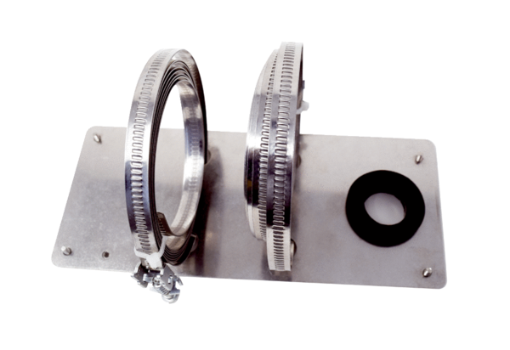Montažna konzola DDEx 500 MKRJedinica za pakiranje: 1 komAsortiman: C
Broj artikla: 0157.0305Proizvođač: MAICO

